Vstup do světa gamingu

Praha, 28. 6. 2022 – E-sport je odvětvím, které v posledních letech zaznamenalo prudký nárůst. Hráči u nás i v zahraničí se zdokonalují v hraní jednotlivých herních titulů do takové míry, aby mohli pouhé hraní si povýšit na součást jejich obživy a celkového stylu života. Těm, kdo se chtějí stát součástí světa e-sportu, Yenkee nabízí kompletní portfolio produktů od klávesnic až po speciální gamingové headsety.

Za posledních 6 let se e-sportové odvětví v ČR zvětšilo až šestinásobně a celkově je velikost českého gamingového trhu odhadována na 150 000 000 korun. Tempo růstu tohoto prostředí v posledních letech svědčí o značném potenciálu pro to, aby se gaming stal plnohodnotným profesionálním sportem s pevnou fanouškovskou základnou i u nás. Twitch a už i televizní kanály přenáší soutěže z celého světa. Dle průzkumu STEM/MARK pro Českou asociaci e-sportu již 1,9 milionu Čechů někdy sledovalo e-sportový zápas.

Yenkee proto začínajícím i zkušeným hráčům nabízí kompletní výbavu pro hraní her na vyšší než jen volnočasové úrovni a pomáhá jim tak v jejich cestě za mistrovskými výkony. Herní klávesnice, myš či headset se od běžných „kancelářských“ produktů liší výrazně rychlejší odezvou, ale často i ergonomičtějším zpracováním. Proto produkty z herní kategorie čím dál tím častěji kromě hráčů vyhledávají i lidé, kteří prací na počítači tráví celou svou pracovní dobu a trvalé pohodlí a výkon je pro ně stejně důležité jako pro náruživé hráče.

Herní klávesnice YKB 3500 Katana  Stisky kláves přesné jako seknutí japonským mečem nabízí mechanická herní klávesnice Yenkee YKB 3500 Katana. Její tělo je velice lehké díky konstrukci z broušeného hliníku. Spínače Content Blue zaručují extrémní odolnost, výdrž a velmi nízkou odezvu při hraní akčních her. Široké gumové podložky i přes nízkou váhu zaručují dobrou stabilitu a sklopné nožičky ideální polohu zápěstí pro dlouhé hraní. Celkový herní zážitek kromě velmi rychlé odezvy dotváří i barevné podsvícení, které je přizpůsobitelné. Funkce individuálního podsvícení umožňuje uživateli nastavit si dle potřeby, jaká konkrétní tlačítka budou podsvícena a jaká nikoliv. Model má v paměti uložených pět různých profilů  podsvícení, jejichž rozvržení odpovídá nejpopulárnějším herním žánrům. V paměti je ale dalších 7 volných míst, která slouží pro vlastní barevnou mapu. Mimo to je možné vybrat si mezi 14 barevnými efekty podsvícení. Samozřejmostí jsou také programovatelná makra, která umožňují zrychlit a zefektivnit hraní či práci s klávesnicí. Herní klávesnice je také plně pokryta tzv. anti-ghostingem, který přináší možnost stisku prakticky všech kláves naráz se správným a kompletním  zaznamenáním.  Herní klávesnici YKB 3500 Katana pořídíte již za 1099 Kč. | 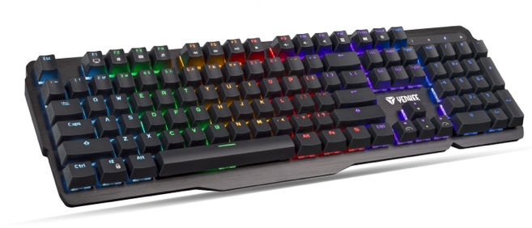
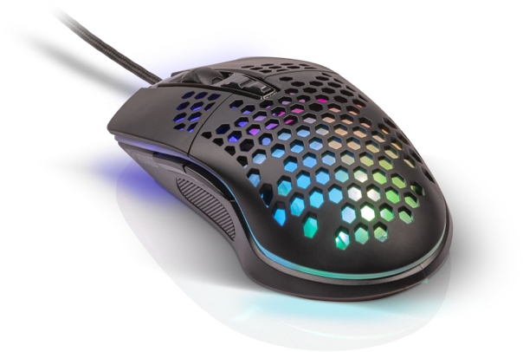 | Herní myš YENKEE YMS 3030BK SHOTGUN  Herní klávesnice se neobejde bez doplnění kvalitní myší. YMS 3030BK SHOTGUN je vhodnou volbou pro začínající i pokročilé hráče akčních her. Spolehlivý a přesný 6400 DPI senzor a programovatelná tlačítka utvářejí spolu s nízkou hmotností 75 g velmi rychlé zařízení schopné precizně zaznamenat i ty nejrychlejší pohyby. O tom svědčí i akcelerace 22G, kterou YMS 3030BK SHOTGUN zvládne. Myš pohání precizní senzor IC 6651, který má odezvu rovných 1 000 Hz a technickou dokonalost zakončují spolehlivé spínače Huano.  K počítači se připojuje klasickým USB kabelem o délce 1,7 m. Herní atmosféru dokreslí nastavitelné RGB podsvícení, které je stejně jako výkon myši, upravitelné nastavením maker pomocí přiloženého softwaru.  Herní myš YENKEE YMS 3030BK SHOTGUN pořídíte za 499 Kč.
Stojánek Yenkee YHB 3000 3v1  Pořádek na stole musí být, a to jak při práci, tak i při hraní, které už není jen výjimečnou kratochvílí. Yenkee proto nabízí prémiový stojan na sluchátka s RGB podsvícením, USB rozbočovačem a integrovanou USB zvukovou kartou. Ve stojánku jsou zabudované tři USB 2.0 porty pro zapojení dalších periferií, výstup a vstup pro mikrofon a zároveň integrovaná zvuková karta. Ta nabízí 3 režimy ekvalizéru pro nejpoužívanější aplikace a programy: Hi-Fi, 3D hry a kino. Každý režim je indikován různými barvami LED, takže lze snadno rozeznat, který je právě aktivní. Kromě této signalizace je možné nastavit až 12 různých režimů podsvícení nebo jej zcela vypnout.  Stojánek je osazený protiskluzovými gumovými nožičkami a deska z těžkého železa uvnitř konstrukce zajišťuje maximální stabilitu na herním stole.  Stylový stojánek Yenkee YHB 3000 3v1 lze pořídit za 999 Kč. | 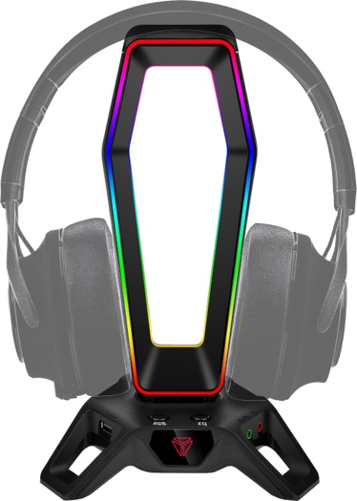
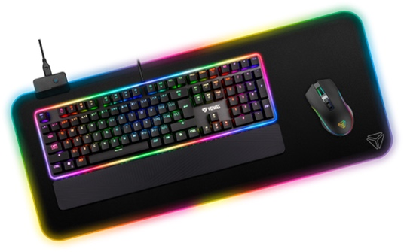 | Herní podložka Yenkee YPM 3006 WARP  Pro zajištění stability a zabránění sebemenšímu posunu klávesnice po stole je určena herní podložka YPM 3006 WARP. Ta neslouží pouze pro klávesnici, ale zároveň i pro myš, pro níž má vyhrazený výrazně větší prostor, než nabízí standardní podložka pouze pod myš.  Pryžový povrch podložky Yenkee YPM 3006 WARP je voděodolný, dokonale protiskluzový a po okrajích je, stejně jako ostatní zmíněné produkty Yenkee, doprovázen RGB podsvícením s 13 módy osvětlení. To se dá samozřejmě i vypnout, ale spolu s ostatními Yenkee produkty může perfektně vizuálně doladit celé herní prostředí. S počítačem se podložka propojuje standardním 1,8 m dlouhým USB kabelem a k zakoupení je již od 699 Kč.

Pro více informací kontaktujte:
Klára Tichá – PHOENIX COMMUNICATION a.s.
klara@phoenixcom.cz , (00420) 721 771 884

odhad České asociace esportu dle webových stránek ČAE (https://www.esport.cz/esport-v-cislech )
Zdroj: https://www.esport.cz/esport-v-cislech

